Die Umgebung ins Zimmer „holen“

Geräte: Linsen +50, +100, +150, +300 mm, Schirm mit Magnetfuß (aus der Phywe Optik), Maßstab

Versuchsaufbau und Versuchsdurchführung:
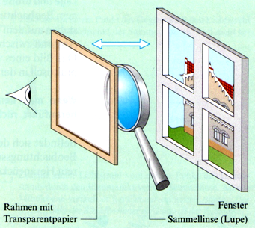

Führe den angegebenen Versuch mit allen angegebenen Linsen durch:

Linse und Schirm möglichst weit vom Fenster entfernt auf einen Tisch stellen und so einrichten, dass die Abbildung scharf ist.

Vergleiche das Bild auf dem Schirm mit dem tatsächlichen Gegenstand und miss den Abstand zwischen Schirm und Linse.

Aufgabe:

Beschreibe und erkläre deine Beobachtungen:

- Welche Unterschiede gibt es zwischen Bild und Gegenstand?
- Was fällt dir am Abstand Schirm – Linse auf?
- Wie unterscheiden sich die Bilder der verschiedenen Linsen?

Die nachstehende Skizze soll dir die Erklärung erleichtern.

